CAMPUSFP

yordan  25/04/2025

**HITO 1 – PARTE 2 DEL 3º TRIMESTRE DE PROGRAMACIÓN**

ÍNDICE

Main.java 2

Animal.java 2

Adopcion.java 3

Protectora.java 3

Resultado 6

Diagrama 7

Github 7

## Main.java

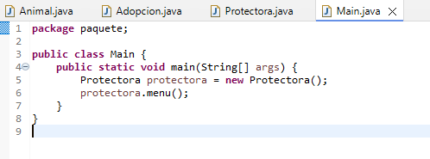

## Animal.java

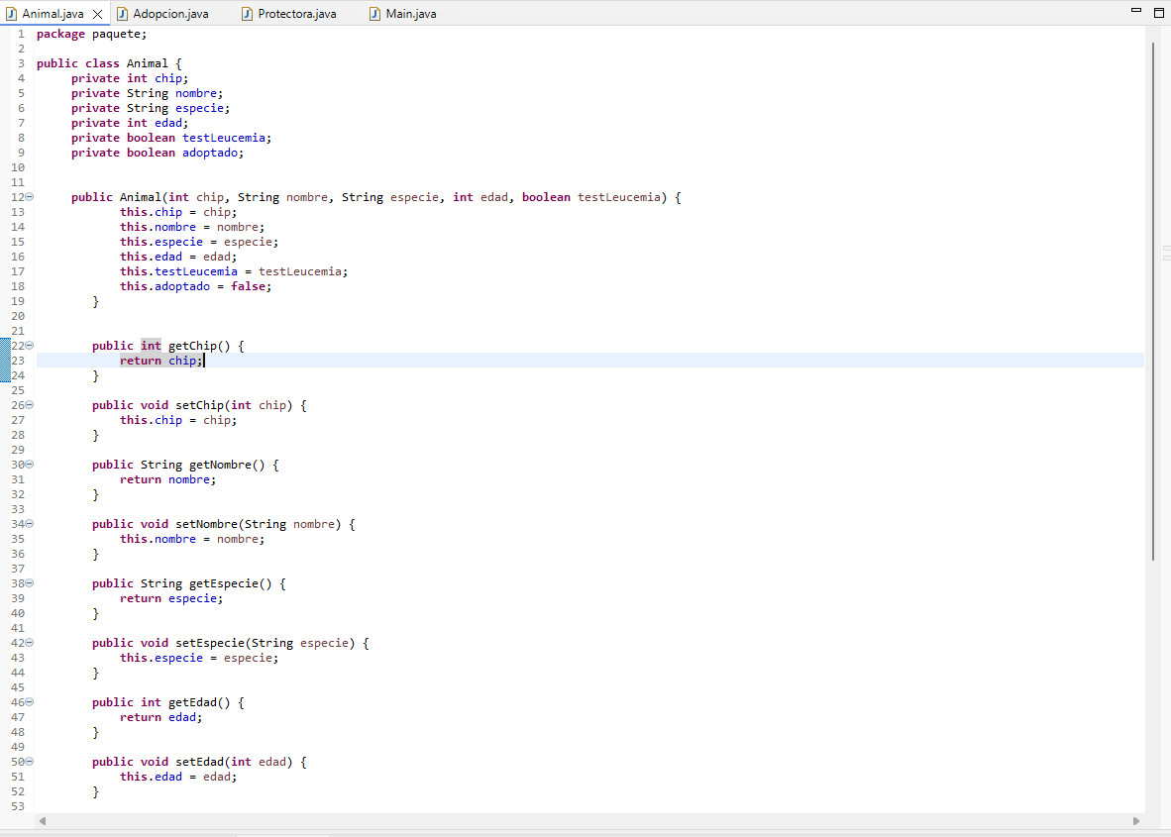

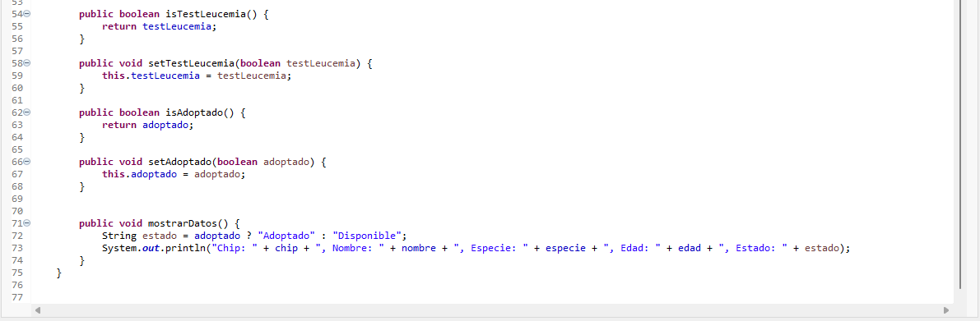

## Adopcion.java

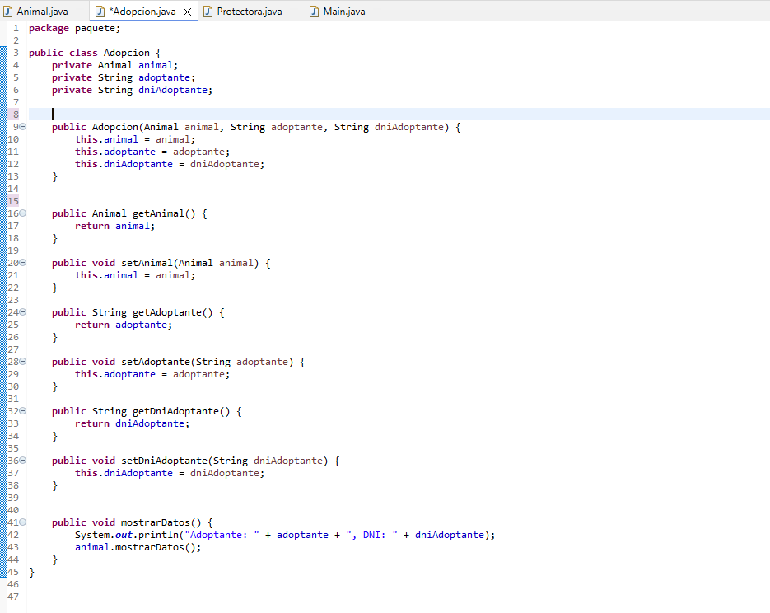

## Protectora.java

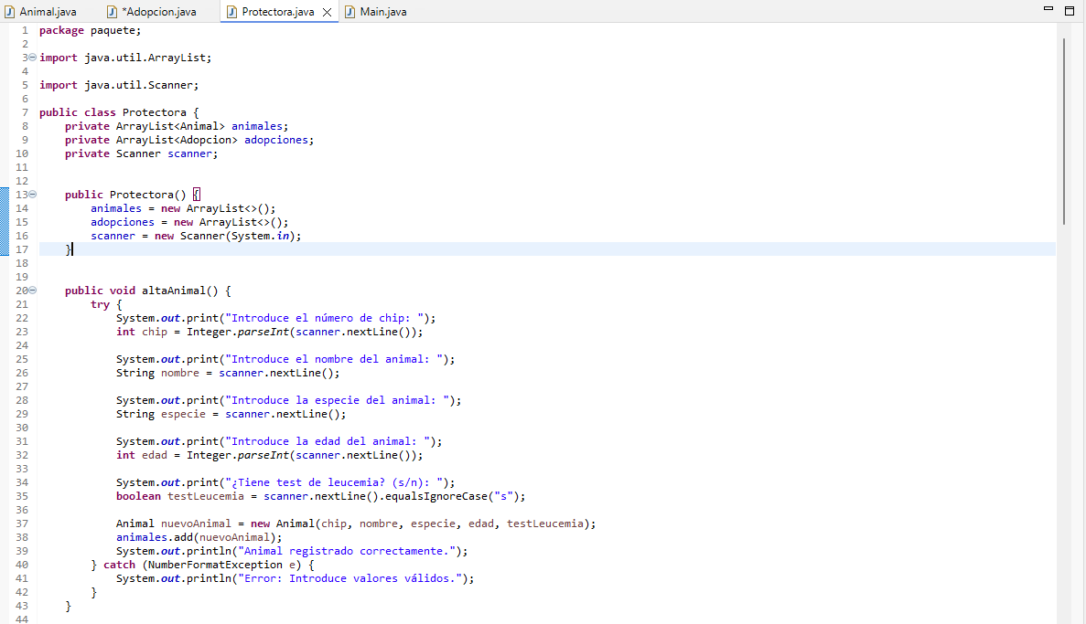

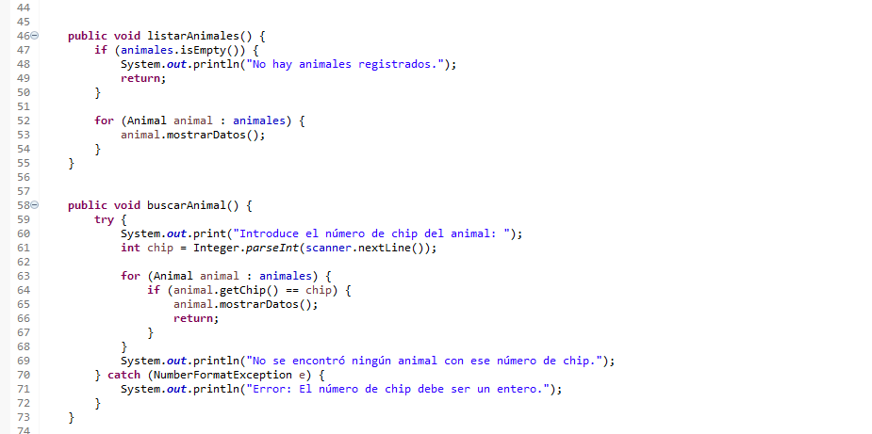

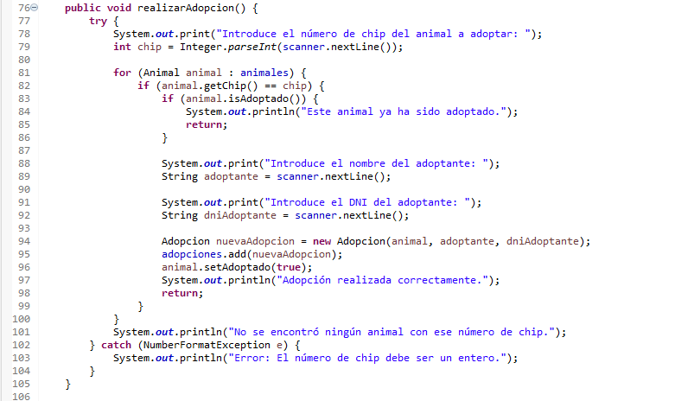

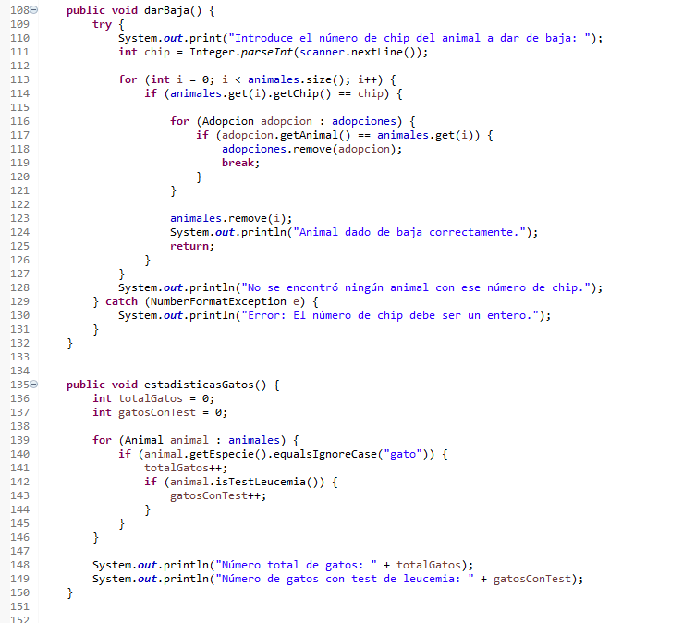

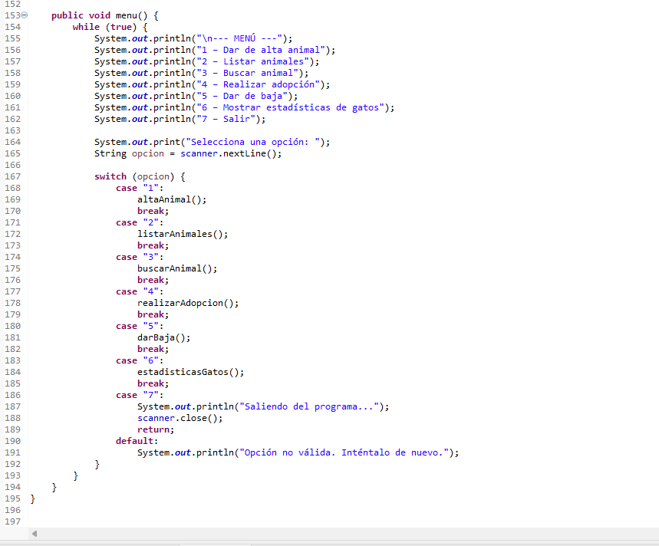

## Resultado

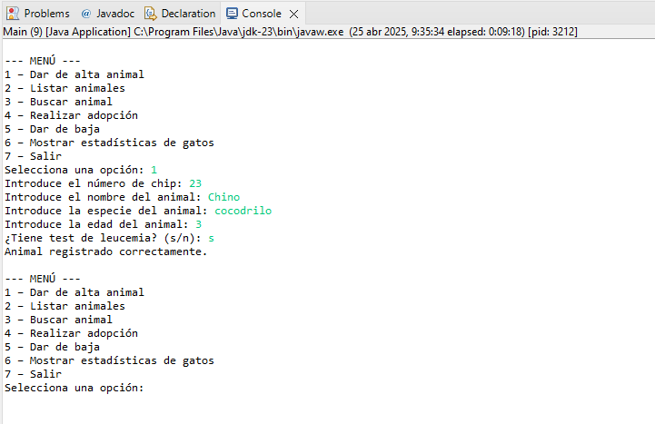

## Diagrama

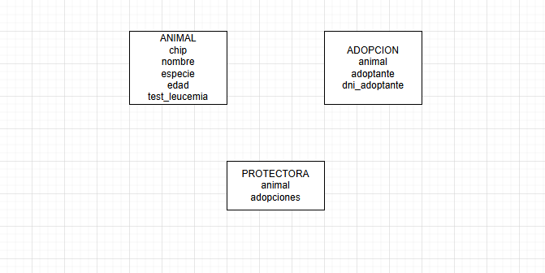

## Github

<https://github.com/CR1PTAS/programaci-n.git>